30.11.2016 № 97
Об утверждении границ территории
и требований к осуществлению деятельности
и градостроительным регламентам в границах территории объекта культурного наследия регионального значения – достопримечательное место «Знаменский луг», XV в., (Владимирская область, Суздальский район, центральная часть города Суздаля «Знаменский луг»)

В соответствии с Федеральным законом от 25.06.2002
№ 73-ФЗ «Об объектах культурного наследия (памятниках истории и культуры) народов Российской Федерации», постановлением Губернатора области
от 17.10.2007 № 774 «Об утверждении Положения о Государственной инспекции по охране объектов культурного наследия администрации Владимирской области» постановляю:
1. Утвердить:
1.1. Границы территории объекта культурного наследия регионального значения – достопримечательное место «Знаменский луг», XV в., (Владимирская область, Суздальский район, центральная часть города Суздаля «Знаменский луг») (далее - Достопримечательное место) согласно приложению № 1.
1.2. Требования к осуществлению деятельности и градостроительным регламентам в границах территории Достопримечательного места согласно приложению № 2.
2. Контроль за исполнением данного постановления возложить
на начальника отдела государственного надзора и государственной охраны объектов культурного наследия.

3. Настоящее постановление вступает в силу со дня его официального опубликования.

Заместитель начальника
Государственной Инспекции М.А. Волозина

Приложение № 1
к постановлению Государственной инспекции
от 30.11.2016 № 97

Описание
границ территории объекта культурного наследия регионального значения – достопримечательное место «Знаменский луг», XV в.,
(Владимирская область, Суздальский район, центральная часть города Суздаля «Знаменский луг»)

Границы территории объекта культурного наследия регионального значения – достопримечательное место «Знаменский луг», XV в., (Владимирская область, Суздальский район, центральная часть города Суздаля «Знаменский луг») проходят следующим образом:
- от точки 1 до точки 12 - граница начинается в точке 1 на южном контуре проезжей части улицы Владимирской, далее переходит в западный контур проезжей части улицы Ленина и следует вдоль него в южном направлении, далее переходит в северный контур проезжей части автодороги, соединяющей улицу Ленина и улицу Покровскую;
- от точки 12 до точки 24 - граница следует в западном направлении и затем в северо-западном направлении вдоль северного контура проезжей части автодороги, соединяющей улицу Ленина и улицу Покровскую;
- от точки 24 до точки 36 - граница поворачивает в северо-восточном направлении и следует вдоль восточного контура полевой дороги, ведущей к улице Владимирской;
- от точки 36 до точки 1 - граница поворачивает в направлении с запада на восток и следует вдоль южного контура проезжей части улицы Владимирской до замыкания контура границы в точке 1.

Координаты поворотных (характерных) точек к карте (схеме)
границ территории объекта культурного наследия регионального значения – достопримечательное место «Знаменский луг», XV в.,
(Владимирская область, Суздальский район, центральная часть города Суздаля «Знаменский луг»)

Наименование (номер) поворотной (характерной) точки | Координаты поворотных точек в системе координат МСК-33
Наименование (номер) поворотной (характерной) точки | X | Y
Точка 1. | 222372.57 | 223386.29
Точка 2. | 222369.35 | 223390.95
Точка 3. | 222364.65 | 223393.83
Точка 4. | 222359.66 | 223394.69
Точка 5. | 222217.74 | 223376.15
Точка 6. | 222187.55 | 223373.40
Точка 7. | 222154.73 | 223371.49
Точка 8. | 222121.53 | 223371.89
Точка 9. | 222115.10 | 223371.34
Точка 10. | 222109.25 | 223367.94
Точка 11. | 222105.71 | 223361.95
Точка 12. | 222105.12 | 223356.07
Точка 13. | 222115.73 | 223224.39
Точка 14. | 222120.48 | 223165.52
Точка 15. | 222124.01 | 223137.51
Точка 16. | 222126.46 | 223125.55
Точка 17. | 222136.73 | 223096.32
Точка 18. | 222169.36 | 223036.09
Точка 19. | 222176.56 | 223025.62
Точка 20. | 222179.96 | 223022.22
Точка 21. | 222193.42 | 223013.79
Точка 22. | 222248.35 | 222987.69
Точка 23. | 222271.22 | 222976.82
Точка 24. | 222285.87 | 222968.60
Точка 25. | 222288.89 | 222971.01
Точка 26. | 222288.39 | 222979.87
Точка 27. | 222289.66 | 222984.33
Точка 28. | 222320.88 | 223033.16
Точка 29. | 222327.82 | 223043.79
Точка 30. | 222332.64 | 223049.16
Точка 31. | 222338.13 | 223053.25
Точка 32. | 222356.18 | 223066.82
Точка 33. | 222379.37 | 223087.68
Точка 34. | 222384.17 | 223090.88
Точка 35. | 222414.87 | 223103.82
Точка 36. | 222416.09 | 223108.73
Точка 37. | 222398.66 | 223123.53
Точка 38. | 222379.07 | 223143.38
Точка 39. | 222372.95 | 223153.01
Точка 40. | 222370.21 | 223162.68
Точка 41. | 222370.30 | 223170.58
Точка 42. | 222372.19 | 223177.99
Точка 43. | 222379.67 | 223198.06
Точка 44. | 222384.50 | 223217.37
Точка 45. | 222385.82 | 223229.47
Точка 46. | 222385.71 | 223247.47
Точка 47. | 222385.62 | 223262.32

Карта (схема)
границ территории объекта культурного наследия регионального значения – достопримечательное место «Знаменский луг», XV в., (Владимирская область, Суздальский район, центральная часть города Суздаля «Знаменский луг»)

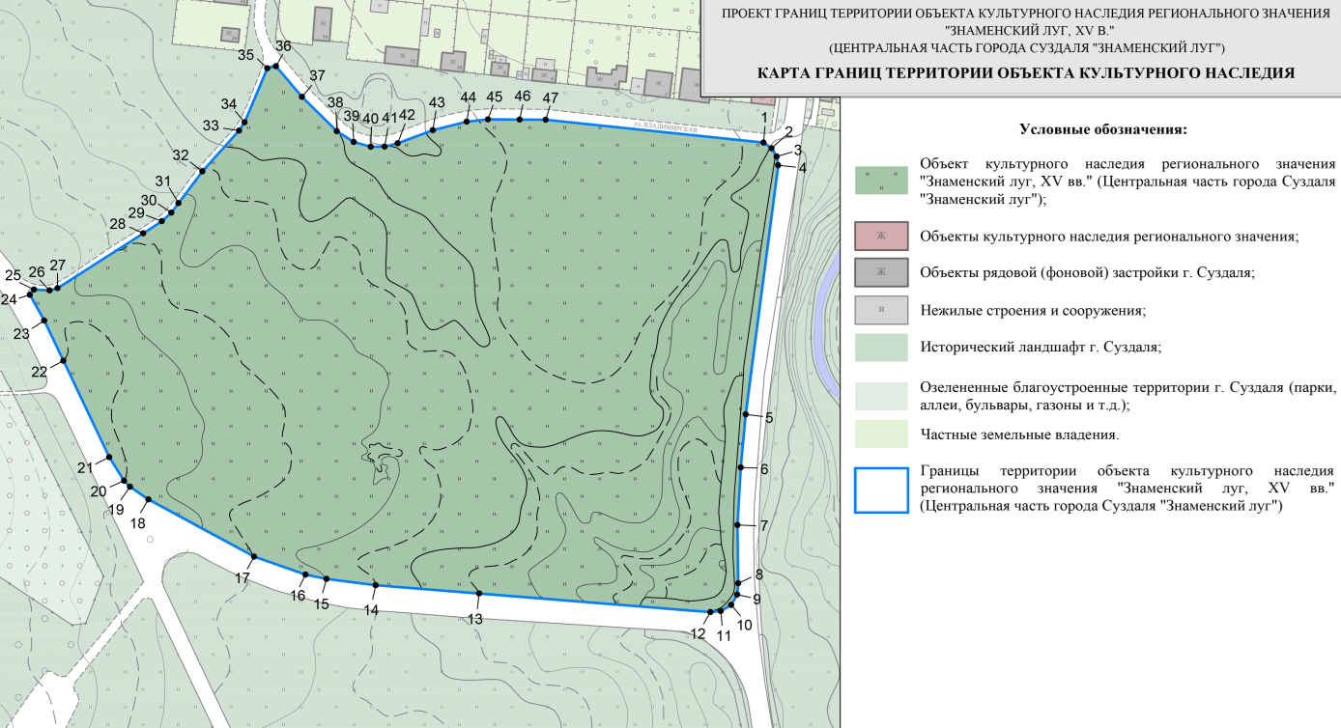
Приложение № 2
к постановлению Государственной инспекции

от 30.11.2016 № 97

Требования к осуществлению деятельности и градостроительным регламентам в границах территории объекта культурного наследия регионального значения – достопримечательное место «Знаменский луг»,
XV в., (Владимирская область, Суздальский район, центральная часть города Суздаля «Знаменский луг»)

- Территория объекта культурного наследия относится к землям историко-культурного назначения.
- На территории объекта культурного наследия разрешается:
- использовать территорию луга для пешеходных экскурсионных маршрутов;
- проводить научно-полевые исследования;
- сенокошение в третьей декаде июля;
- выпас мелкого рогатого скота в августе;
- проведение археологических работ с последующим заравниванием территории и подсевом травосмеси 30 кг на га;
- осуществление специальных работ по изучению объекта культурного наследия, в том числе – производство зондажей, шурфов, раскопов, инженерных, физико-химических исследований;
- сохранение и восстановление основных секторов обзора характерных панорам объекта;
- обеспечение мер пожарной безопасности объекта культурного наследия;
- обеспечение возможности реализации в установленном законом порядке права граждан на доступ к объекту культурного наследия. Сроки и порядок допуска граждан к объекту определяются органом охраны объектов культурного наследия по согласованию с собственником (пользователем);
- обеспечение режима содержания земель историко-культурного назначения;
- использование территории объекта культурного наследия в соответствии
с исторической функцией и действующими санитарными нормами и правилами;
- ведение хозяйственной деятельности, не противоречащей требованиям обеспечения сохранности объекта культурного наследия и позволяющей обеспечить функционирование объекта культурного наследия в современных условиях;
- расчистка территории от диссонирующих насаждений и растительности,
в том числе кустарников, больных, сухих и упавших деревьев.
- На территории объекта культурного наследия запрещается:
- проведение земляных и строительных работ;
- разведение костров;
- мойка машин;
- выброс мусора, угольного шлака, других отходов;
- складирование стройматериалов, топлива и оборудования;
- строительство капитальных и временных зданий и сооружений,
в том числе линейных объектов, вышек сотовой связи;
- изменение территории, прокладка коммуникаций, не связанных
с обеспечением жизнедеятельности объекта культурного наследия;
- размещение сетей газопроводов, теплопроводов и иных трубопроводов, воздушных линий электропередач, прокладка новых дорог;
- движение транспортных средств (за исключением специального автотранспорта);
- производство любого вида работ без специального разрешения органа охраны объектов культурного наследия;
- хозяйственная деятельность, ведущая к разрушению, искажению внешнего облика объекта культурного наследия, а также окружающего ландшафта;
- размещение мест захоронения промышленных, бытовых
и сельскохозяйственных отходов;
- устройство и размещение рекламных конструкций, вывесок, телеантенн, временных построек, киосков, размещение автостоянок транспортных средств, складов, площадок для складирования и производства взрывчатых
и огнеопасных материалов, материалов, загрязняющих территорию объекта культурного наследия, имеющих вредные выделения;
- размещение производств, имеющих станки, установки и механические двигатели, оказывающие динамические и вибрационные воздействия на объект культурного наследия, производств и лабораторий, связанных с неблагоприятным для объекта культурного наследия температурно-влажностным режимом
и применением химически активных веществ.

